DOKUMENTACJA TECHNICZNA
APLIKACJI MOBILNEJ „E-RZECZNIK”
Spis treści
1. Opis projektu 1
2. Wymagania 2
3. Architektura aplikacji 2
4. Struktura danych 2
5. Interfejs użytkownika 3
6. Proces instalacji/uruchomienia aplikacji 10

Opis projektu
Celem aplikacji jest umożliwienie seniorom w prosty i intuicyjny sposób otrzymanie szybkiej, rzetelnej i konkretnej porady prawnej z zakresu wybranych zagadnień prawa konsumenckiego, z którymi konsumenci seniorzy mają najczęściej problemy. W szczególności seniorzy otrzymają informacje na temat:
- jak skutecznie złożyć reklamację,
- jak uniknąć najczęstszych błędów popełnianych przy składaniu reklamacji,
- jak skutecznie odstąpić od umowy zawartej z przedsiębiorcą na odległość (np. przez telefon, Internet),
- jak postępować w przypadku odmowy uznania reklamacji za zasadną przez przedsiębiorcę,
- instytucji zajmujących się ochroną praw konsumentów w przypadku spraw, w których porada wygenerowana w aplikacji będzie niewystarczająca.
Otrzymanie porady będzie możliwe po przejściu przez ścieżkę decyzyjną w aplikacji (seria pytań dotyczących konkretnego problemu konsumenckiego), co pomoże konsumentom sprecyzować i zdiagnozować istotę swojego problemu.
Aplikacja umożliwi konsumentom seniorom:
1. uzyskanie informacji i wiedzy nt. przysługujących im praw oraz jak zabezpieczyć swoje prawa i interesy w związku z zawarciem umowy z przedsiębiorcą,
2. uzyskanie porady w konkretnej, zindywidualizowanej sprawie/problemie.

Wymagania
Podczas pierwszego warsztatu dotyczącego aplikacji zostały ustalone następujące wymagania:
- Aplikacja mobilna dla systemu operacyjnego Android,
- Wygląd aplikacji zgodny z dostarczonym przez klienta projektem graficznym,
- Aplikacja powinna być niezależna od połączeń sieciowych (100% w trybie offline),
- Baza danych zaprojektowana na podstawie dostarczonych przez klienta plików EXCEL: list rzeczników konsumentów, lista pytań oraz odpowiedzi, list porad oraz podpowiedzi,
- Całość aplikacji ma spełniać WCAG 2.1.

Architektura aplikacji
W niniejszym rozwiązaniu platforma technologiczna jest oparta o React Native. React Native to framework wspierany przez Facebooka, stworzony by umożliwić deweloperom JavaScript produkowanie aplikacji cross-platformowych. Framework korzysta z zestawu wewnętrznych API do tworzenia aplikacji i wykorzystuje elementy interfejsu systemów Android i iOS. Dzięki temu aplikacja może być wyprodukowana nie tylko dla systemu operacyjnego Android.
Na koniec 2022 roku React Native jest jedną z najpopularniejszych technologii tworzenia aplikacji mobilnych, ciągle się rozwija i ma duże grono aktywnych deweloperów.

Również zostały dodane moduły dedykowane dla React Native:
- React Native Elements,
- React Navigation,
- React Native Formatted Text,
- React Native Onboarding.

Na potrzeby projektu został stworzony repozytorium który umożliwi uruchomienia aplikacji w trybie deweloperskim i zbudowanie aplikacji w wersji produkcyjnej. Środowisko deweloperskie jest postawione za pomocą oficjalnej dokumentacji React Native - link. Repozytorium zawiera plik README.md który zawiera wszystkie niezbędne kroki aby uruchomić aplikacje w odpowiednim trybie (również w punkcie 6 niniejszej dokumentacji).

Baza danych została zaprojektowana jako plik w formacie JSON (nierelacyjna struktura danych) lokalny który zawiera wszystkie dane niezbędne do działania aplikacji, wybór ten jest uzasadniony wymaganiem klienta (punkt nr. 3).

Struktura danych
Jako baza danych w aplikacji wykorzystywany jest plik w formacie JSON (nierelacyjna struktura danych) – „appData.json”, który przechowuje następujące komponenty:
- Lista pytań:
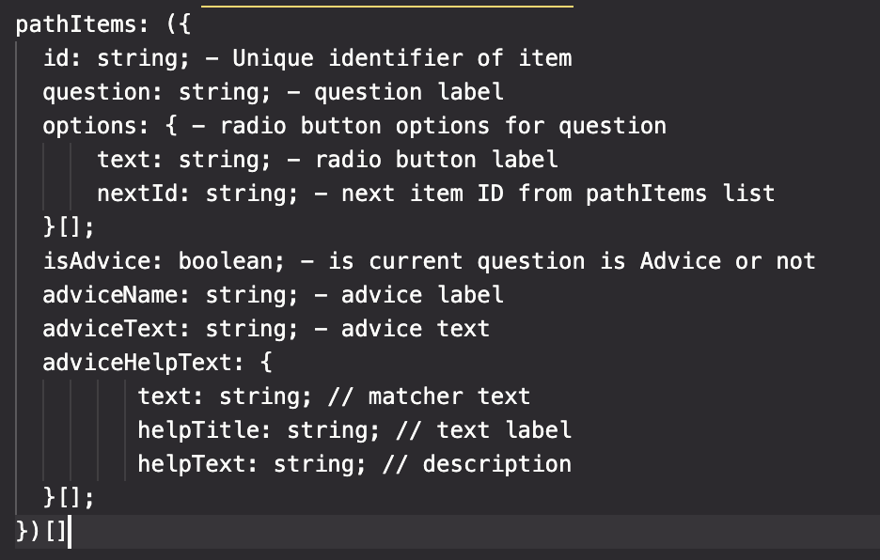,
- Lista powiatów:
,
- Lista rzeczników:
,

Wprowadzenie zmian w bazie danych powinno być zgodnie z przedstawionymi powyżej strukturami, według instrukcji:
- Należy skopiować plik „appData.json”,
- Wprowadzić zmiany,
- Zastąpić plik docelowy plikiem zaktualizowanym,
- Następnie należy zbudować aplikacje według instrukcji znajdującej się w pliku README.MD lub w punkcie 6 niniejszej dokumentacji.

Interfejs użytkownika

Projekt graficzny aplikacji:
- Ekran powitalny:

- Ekran początkowy:

- Ekran wprowadzenia:
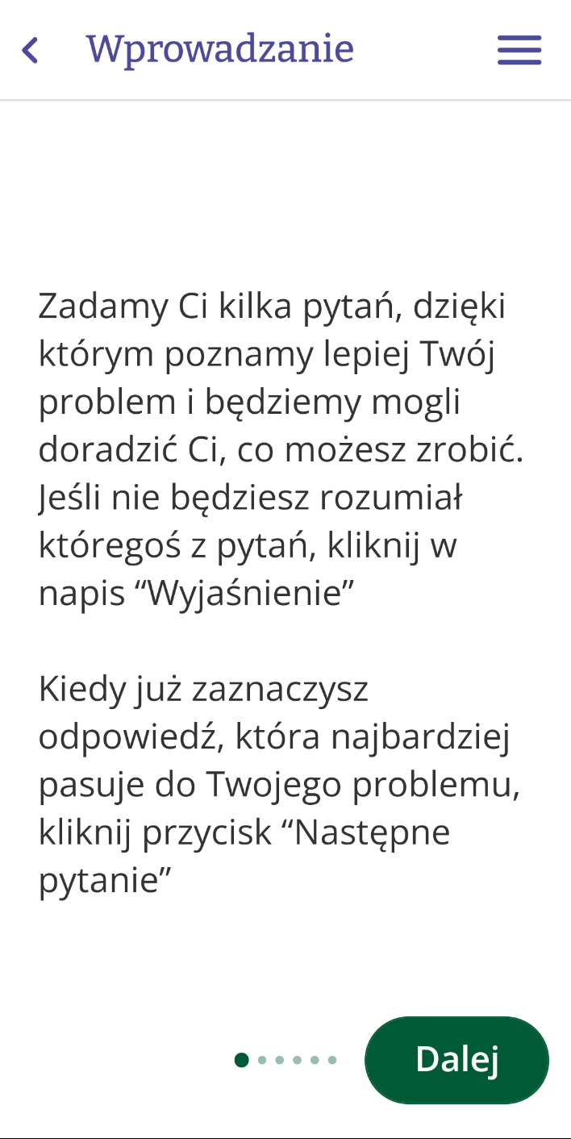

- Ekran Wprowadzenia – Strona ustawień rozmiaru czcionki:
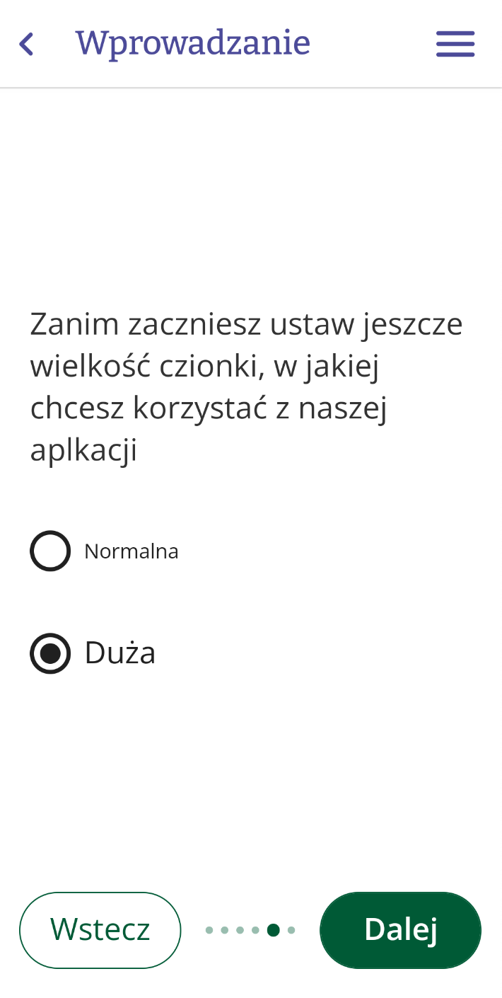
- Ekran pytań:
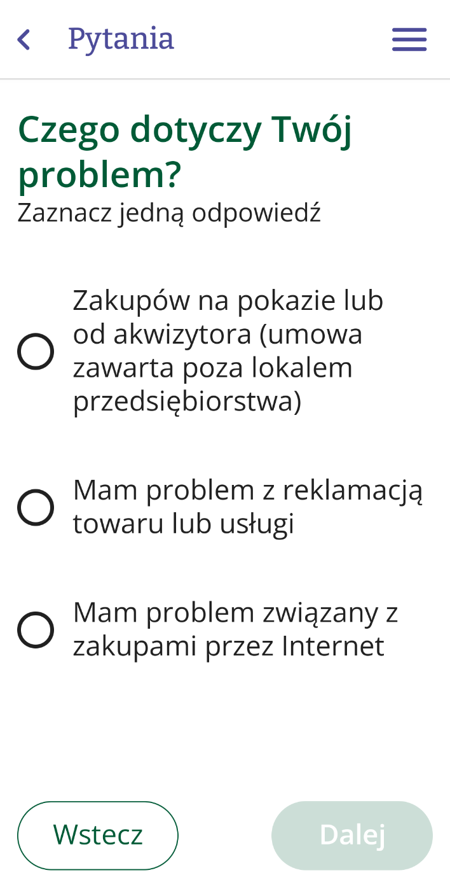

- Ekran informacji o poradach:

- Ekran porady:
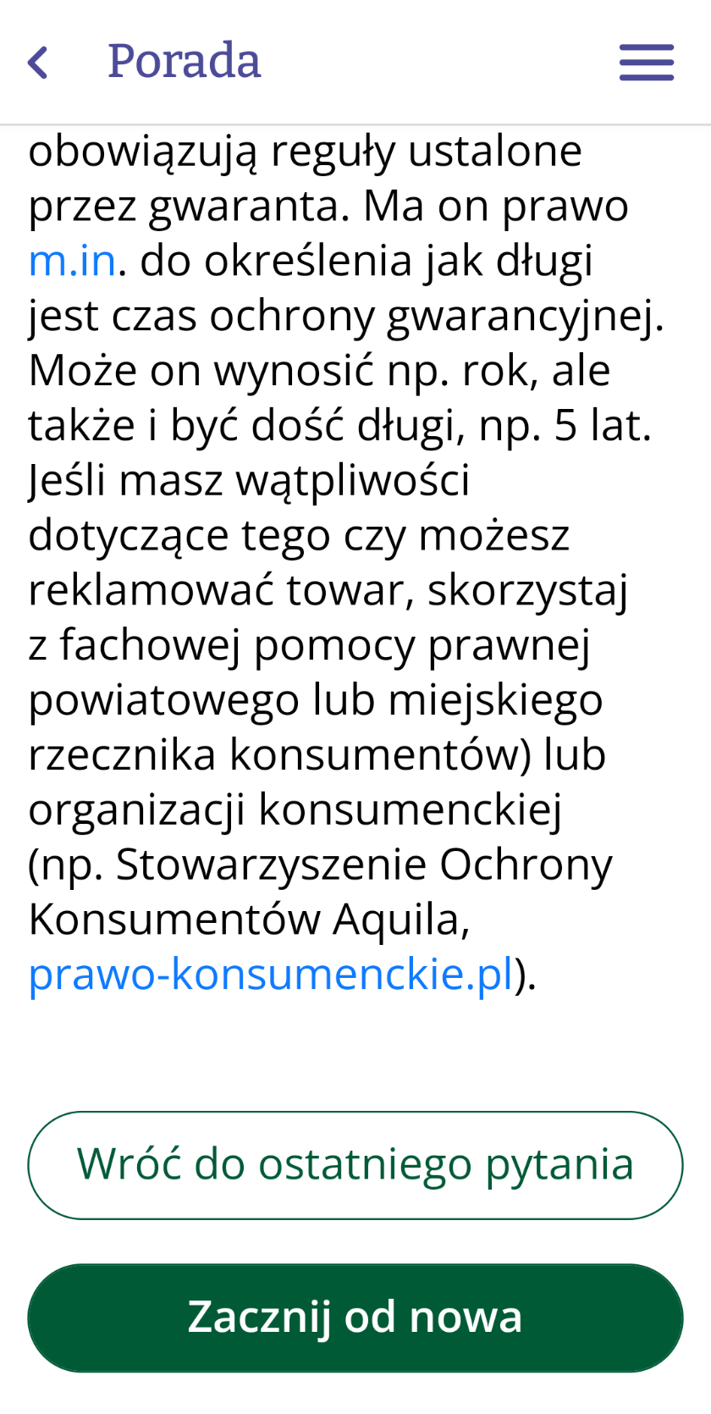

- Ekran podpowiedzi:

- Menu aplikacji:
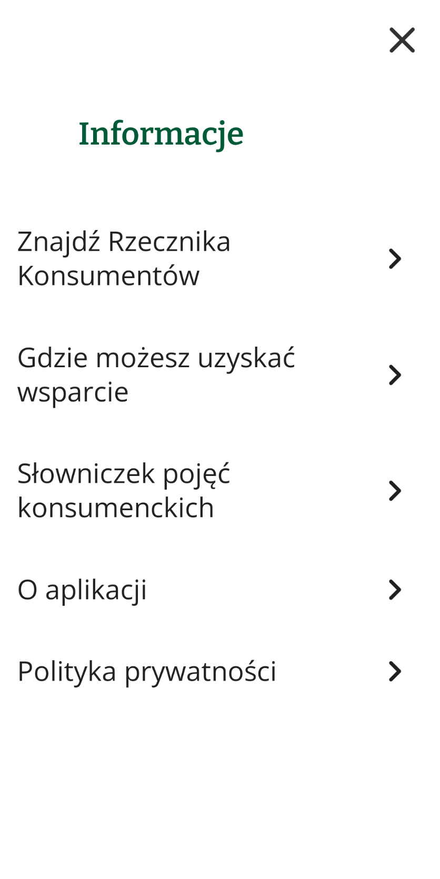

- Ekran wyszukiwania rzecznika konsumentów:

- Ekran wyszukiwania rzecznika konsumentów – Wynik:
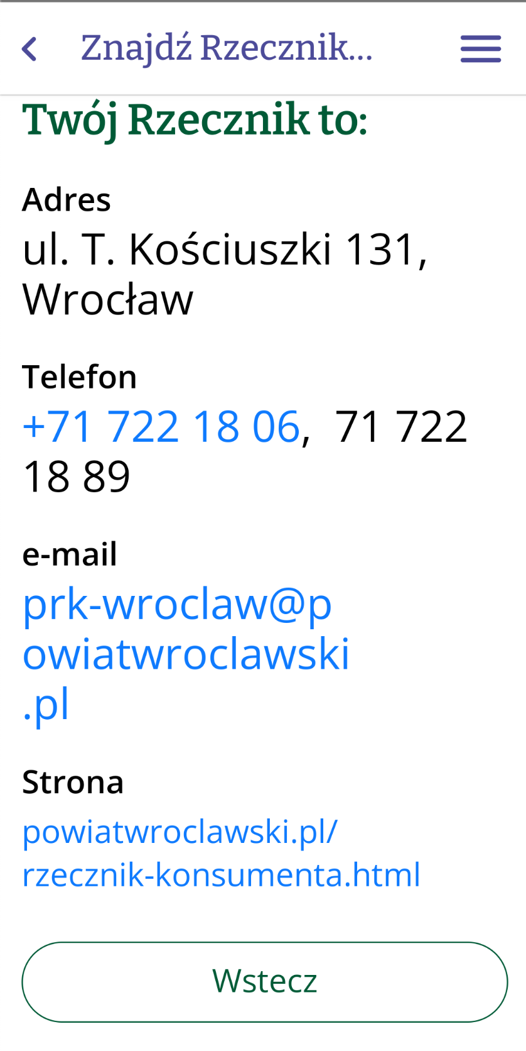

- Ekran Menu - „Gdzie możesz uzyskać wsparcie”:

- Ekran Menu - „Słowniczek pojęć”:


- Ekran Menu - „O aplikacji”:

- Ekran Menu – „Polityka Prywatności”:


Proces instalacji/uruchomienia projektu aplikacji

Wymagania systemowe:
- OS: macOS, Windows, Linux
- Homebrew (only for macOS)
- Node, NPM
- Watchman (only for macOS)
- JDK and Android Studio with Emulator

Środowisko deweloperskie musi być skonfigurowane według oficjalnej dokumentacji React Native - link (opcja - „React Native CLI for Android”).

Uruchomienie aplikacji w trybie deweloperskim w Emulatorze:
- Run in terminal: npm install
- Run in terminal: npm run-script android
Aby uruchomić aplikacji w trybie deweloperskim na urządzeniu fizycznym:
1. Run in terminal: npm install
2. To get device name run in terminal: adb devices
3. Run in terminal: adb -s <device name> reverse tcp:8081 tcp:8081
4. Run in terminal: npx react-native run-android

Zbudowanie aplikacji w wersji produkcyjnej:
- Jeżeli aplikacji nie posiada aktualnego prywatnie podpisanego klucza (z angl. keystore), wygeneruj go według oficjalnej dokumentacji React Native – link, opcja – „generating an upload key”,
- Run in terminal: npx jetify && cd android && ./gradlew clean && ./gradlew assembleRelease && ./gradlew bundleRelease && cd ..
Następnie wygenerowany plik APK należy przetestować na urządzeniu fizycznym.

